I. PART OR SECTION
It will take up one page, as a cover page.

Chapter title

1. First level section
Lorem ipsum dolor sit amet, consectetur adipiscing elit. Curabitur mollis egestas lorem, in euismod neque fermentum vitae. Curabitur quam neque, euismod in dapibus eget, imperdiet et sapien. Quisque ac metus magna. Etiam scelerisque tincidunt tristique. Nulla vel turpis eget lectus vulputate mollis. Nunc egestas maximus rutrum. Maecenas dui augue, vehicula et vulputate eu, laoreet at augue.

1.1. Second level section
Lorem ipsum dolor sit amet, consectetur adipiscing elit. Curabitur mollis egestas lorem, in euismod neque fermentum vitae. Curabitur quam neque, euismod in dapibus eget, imperdiet et sapien. Quisque ac metus magna. Etiam scelerisque tincidunt tristique. Nulla vel turpis eget lectus vulputate mollis. Nunc egestas maximus rutrum. Maecenas dui augue, vehicula et vulputate eu, laoreet at augue.

1.1.1. Third level section
Lorem ipsum dolor sit amet, consectetur adipiscing elit. Curabitur mollis egestas lorem, in euismod neque fermentum vitae. Curabitur quam neque, euismod in dapibus eget, imperdiet et sapien. Quisque ac metus magna. Etiam scelerisque tincidunt tristique. Nulla vel turpis eget lectus vulputate mollis. Nunc egestas maximus rutrum. Maecenas dui augue, vehicula et vulputate eu, laoreet at augue.
Curabitur ut massa sit amet est placerat dictum. Morbi sollicitudin, magna ac cursus tempor, est enim vehicula libero, nec condimentum augue erat nec erat. Mauris consequat non sem dignissim interdum. Suspendisse arcu orci, rhoncus sit amet posuere id, commodo ac nisl. Proin porta sagittis dui, ut blandit velit mattis eget. Donec rutrum mi neque, in dictum metus tincidunt ac. Duis nec ultricies sapien, sit amet dignissim arcu. Ut sem tortor, porta ac ipsum sed, vestibulum dignissim sem. Cras rhoncus pellentesque pulvinar.
Ut eget congue massa. Praesent pharetra lorem nec ultricies lacinia. Fusce eget aliquam magna. Suspendisse lobortis elit nec enim ornare facilisis. Class aptent taciti sociosqu ad litora torquent per conubia nostra, per inceptos himenaeos. Nunc ante orci, bibendum suscipit odio in, pellentesque condimentum dui. Cras sit amet turpis vitae velit imperdiet imperdiet non vel nibh. Donec sodales tincidunt lorem, nec consectetur nibh blandit vitae. Vestibulum at semper lorem. Donec eget blandit ex. Pellentesque facilisis justo condimentum orci elementum ullamcorper. Ut egestas, quam et venenatis rhoncus, arcu urna porta magna, vitae vehicula orci neque malesuada metus. Fusce suscipit nibh sed luctus venenatis.

Bibliographical references

Table 1. Lorem ipsum lorem ipusum lorem ipusum
 |  | Recuento | %
 | Lorem ipsum lorem ipusum¹ | 826 | 29,7
 | Lorem ipsum lorem | 506 | 18,2
 | Lorem ipsum lorem ipusum | 263 | 9,5
 | Lorem | 240 | 8,6
 | Lorem ipsum lorem ipusum lorem² | 65 | 2,3
 | Lorem ipsum | 41 | 1,5
 | Lorem ipsum | 13 | 0,5
 | Total | 2783 | 100,0

Notes: 1. Nunc ante orci, bibendum suscipit odio in, pellentesque condimentum dui. Cras sit amet turpis vitae velit imperdiet imperdiet non vel nibh. 2. Donec sodales tincidunt lorem, nec consectetur nibh blandit vitae. Vestibulum at semper lorem. Donec eget blandit ex. Pellentesque facilisis justo condimentum orci elementum ullamcorper. Source: Prepared by the author.

Table 2. Corporatist agreements in Spain 1977-2006
Year | Agreement | Signatories
1977 | Pactos de la Moncloa | Gobierno/Patronal/CCOO/UGT
1979 | Acuerdo Básico Interconfederal (ABI) | Patronal/UGT
1980 | Acuerdo Marco Interconfederal (AMI) | Gobierno/Patronal/UGT
1982 | Acuerdo Nacional de Empleo (ANE) | Gobierno/Patronal/CCOO/UGT
1983 | Acuerdo Interconfederal (AI) | Patronal/CCOO/UGT
1984 | Acuerdo Económico y Social (AES) | Gobierno/Patronal/UGT
1997 | Acuerdo Interconfederal para la Estabilidad del Empleo (AIEE) | Patronal/CCOO/UGT
2004 | Declaración para el diálogo social 2004 | Gobierno/Patronal/CCOO/UGT
2006 | Acuerdo para la mejora del crecimiento y el empleo | Gobierno/Patronal/CCOO/UGT

Source: Prepared by the author using data from the Ministry of Work, Migration and Social Security and the Official State Gazette.

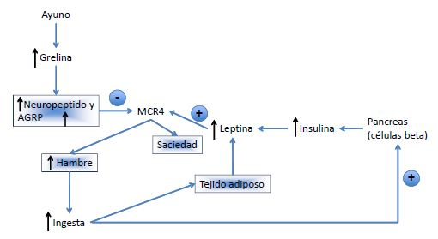
Graphic 1. Action by ghrelin and leptin in the hypothalamus

Action by ghrelin and leptin in the hypothalamus to produce hunger and satiation, respectively, by stimulating (satiation) or inhibiting (hunger) the melanocortin-4 receptor (MCR4). Source: Prepared by the author.

Graphic 2. Average annual number of strikers in Spain
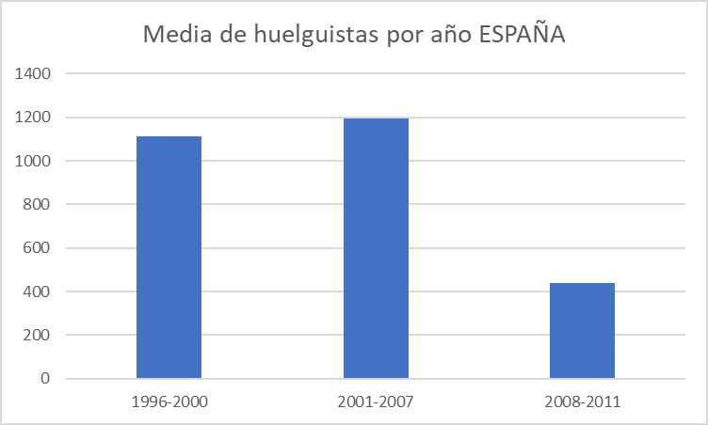

Source: Prepared by the author using data from the Socio-employment Report 2011 by the Labour Relations Board (CRL) of the Basque Country.

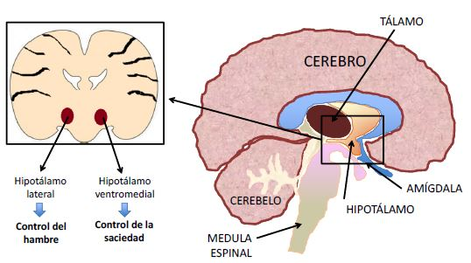

Figure 1. Location of the hypothalamus. Source: Prepared by the author.

Figure 2. Cartoon by Gedeón, 1910. Source. National Library of Spain, Madrid.

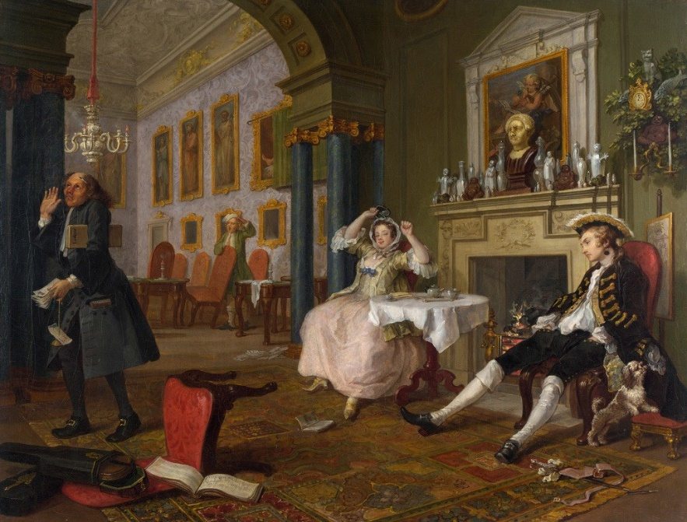

Figure 3. William Hogarth, Marriage A-la-Mode, oil on canvas, 1743. Source: National Gallery, London.

Curabitur ut massa sit amet est placerat dictum. Morbi sollicitudin, magna ac cursus tempor, est enim vehicula libero, nec condimentum augue erat nec erat. Mauris consequat non sem dignissim interdum. Suspendisse arcu orci, rhoncus sit amet posuere id, commodo ac nisl. Proin porta sagittis dui, ut blandit velit mattis eget. Donec rutrum mi neque, in dictum metus tincidunt ac. Duis nec ultricies sapien, sit amet dignissim arcu. Ut sem tortor, porta ac ipsum sed, vestibulum dignissim sem. Cras rhoncus pellentesque pulvinar.

